Федеральное государственное автономное образовательное учреждение высшего образования
«Национальный исследовательский университет ИТМО»
Факультет программной инженерии и компьютерной техники
Направление подготовки 09.03.04 «Программная инженерия» –
Системное и прикладное программное обеспечение

Отчёт
По лабораторной работе №3
«Регулярные выражения»
Вариант: 367868

Выполнил:
студент 1 курса
Батманов Даниил Евгеньевич
Группа: Р3107
Принял:
Белозубов Александр Владимирович
Отчёт принят «__»_____2022 г.
Оценка: ___________

г. Санкт-Петербург, 2022
Оглавление
Задание 3
Основные этапы вычисления 4
Заключение 16
Список литературы 17

Задание
- На основании номера варианта задания выбрать набор из 4 полученных сообщений в виде последовательности 7-символьного кода.
- Построить схему декодирования классического кода Хэмминга (7;4), которую представить в отчёте в виде изображения.
- Показать, исходя из выбранных вариантов сообщений (по 4 у каждого – часть №1 в варианте), имеются ли в принятом сообщении ошибки, и если имеются, то какие. Подробно прокомментировать и записать правильное сообщение.
- Наоснованииномеравариантазаданиявыбрать1полученноесообщениев виде последовательности 11-символьного кода.
- Построить схему декодирования классического кода Хэмминга (15;11), которую представить в отчёте в виде изображения.
- Показать, исходя из выбранного варианта сообщений (по 1 у каждого – часть №2 в варианте), имеются ли в принятом сообщении ошибки, и если имеются, то какие. Подробно прокомментировать и записать правильное сообщение.
- Сложить номера всех 5 вариантов заданий. Умножить полученное число на 4. Принять данное число как число информационных разрядов в передаваемом сообщении. Вычислить для данного числа минимальное число проверочных разрядов и коэффициент избыточности.
- Написать программу на любом языке программирования, которая на вход из командной̆ строки получает набор из 7 цифр «0» и «1», записанных подряд, анализирует это сообщение на основе классического кода Хэмминга (7,4), а затем выдает правильное сообщение (только информационные биты) и указывает бит с ошибкой̆ при его наличии.

Основные этапы вычисления
Задание №1.
 | 1 | 2 | 3 | 4 | 5 | 6 | 7
 | r₁ | r₂ | i₁ | r₃ | i₂ | i₃ | i₄
№ I | 0 | 0 | 0 | 1 | 1 | 0 | 0
№ II | 1 | 0 | 1 | 1 | 1 | 1 | 0
№ III | 0 | 1 | 1 | 0 | 0 | 0 | 1
№ IV | 1 | 0 | 1 | 0 | 0 | 0 | 0
Таблица 1
Задание №2.
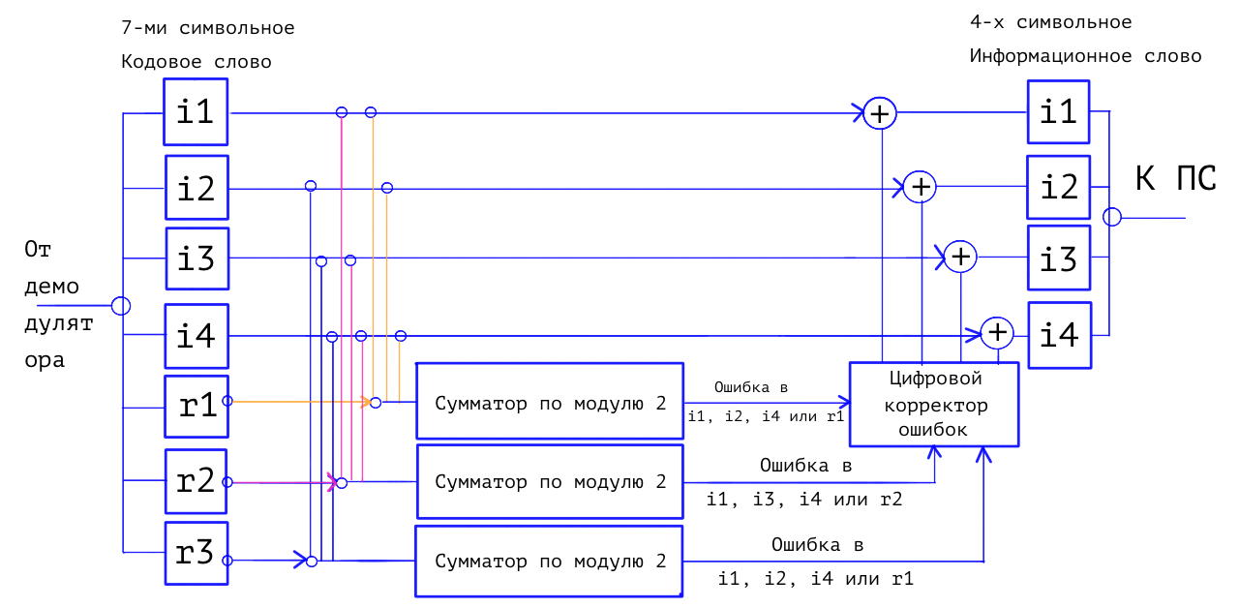
Рисунок 1
Задание №3.
Построим таблицу Хэмминга:
 | 1 | 2 | 3 | 4 | 5 | 6 | 7
2^{k} | r₁ | r₂ | i₁ | r₃ | i₂ | i₃ | i₄ | S
1 | X |  | X |  | X |  | X | S₁
2 |  | X | X |  |  | X | X | S₂
 |  |  |  | X | X | X | X | S₃
Таблица 2
Синдром S (S₁, S₂, S₃ ) | 000 | 001 | 010 | 011 | 100 | 101 | 110 | 111
Конфигурация ошибок (позиция в сообщении) | НЕТ | 0001000 | 0100000 | 0000010 | 1000000 | 0000100 | 0010000 | 0000001
Ошибка в символе | НЕТ | r₃ | r₂ | i₃ | r₁ | i₂ | i₁ | i₄
Таблица 3
Из представленных в таблице данных можно понять:
- какие информационные биты (i) контролируют проверочные биты (r):
- r₁ = i₁ ⊕ i₂ ⊕ i_{4;}
- r₂ = i₁ ⊕ i₃ ⊕ i_{4;}
- r₃ = i₂ ⊕ i₃ ⊕ i_{4;}
- синдромы (наборы контрольных сумм информационных и проверочных разрядов) для таблицы Хэмминга:
- S₁ = r₁ ⊕ i₁ ⊕ i₂ ⊕ i_{4;}
- S₂ = r₂ ⊕ i₁ ⊕ i₃ ⊕ i_{4;}
- S₃ = r₃ ⊕ i₂ ⊕ i₃ ⊕ i_{4.}
Теперь, основываясь на таблицах 1 и 2, мы можем определить имеются ли в принятых 7-символьных сообщениях (кодах) из таблицы 1 ошибки. Также, если они есть, то мы их исправим.
Сообщение №1.
Само сообщение: 0001100
Составим таблицу для сообщения:
 | 1 | 2 | 3 | 4 | 5 | 6 | 7
Сообщение | 0 | 0 | 0 | 1 | 1 | 0 | 0
2^{k} | r₁ | r₂ | i₁ | r₃ | i₂ | i₃ | i₄ | S
1 | X |  | X |  | X |  | X | S₁
2 |  | X | X |  |  | X | X | S₂
4 |  |  |  | X | X | X | X | S₃
Таблица 4
Вычислим синдромы для сообщения:
- S₁ = r₁ ⊕ i₁ ⊕ i₂ ⊕ i₄ = 0 ⊕ 0 ⊕ 1 ⊕ 0 = 1
- S₂ = r₂ ⊕ i₁ ⊕ i₃ ⊕ i₄ = 0 ⊕ 0 ⊕ 0 ⊕ 0 = 0
- S₃ = r₃ ⊕ i₂ ⊕ i₃ ⊕ i₄ = 1 ⊕ 1 ⊕ 0 ⊕ 0 = 0
S₁S₂S₃ = 100, соответственно (по таблице 3), ошибка заключается в проверочном бите r₁. Чтобы исправить эту ошибку, необходимо инвертировать r₁, значит, правильное сообщение: 1001100.
Сообщение №2.
Само сообщение: 1011110
Составим таблицу для сообщения:
 | 1 | 2 | 3 | 4 | 5 | 6 | 7
Сообщение | 1 | 0 | 1 | 1 | 1 | 1 | 0
2^{k} | r₁ | r₂ | i₁ | r₃ | i₂ | i₃ | i₄ | S
1 | X |  | X |  | X |  | X | S₁
2 |  | X | X |  |  | X | X | S₂
4 |  |  |  | X | X | X | X | S₃
Таблица 5
Вычислим синдромы для сообщения:
- S₁ = r₁ ⊕ i₁ ⊕ i₂ ⊕ i₄ = 1 ⊕ 1 ⊕ 1 ⊕ 0 = 1
- S₂ = r₂ ⊕ i₁ ⊕ i₃ ⊕ i₄ = 0 ⊕ 1 ⊕ 1 ⊕ 0 = 0
- S₃ = r₃ ⊕ i₂ ⊕ i₃ ⊕ i₄ = 1 ⊕ 1 ⊕ 1 ⊕ 0 = 1
S₁S₂S₃ = 101, соответственно (по таблице 3), ошибка заключается в информационном бите i₂. Чтобы исправить эту ошибку, необходимо инвертировать i₂, значит, правильное сообщение: 1011010.
Сообщение №3.
Само сообщение: 0110001
Составим таблицу для сообщения:
 | 1 | 2 | 3 | 4 | 5 | 6 | 7
Сообщение | 0 | 1 | 1 | 0 | 0 | 0 | 1
2^{k} | r₁ | r₂ | i₁ | r₃ | i₂ | i₃ | i₄ | S
1 | X |  | X |  | X |  | X | S₁
2 |  | X | X |  |  | X | X | S₂
4 |  |  |  | X | X | X | X | S₃
Таблица 6
Вычислим синдромы для сообщения:
- S₁ = r₁ ⊕ i₁ ⊕ i₂ ⊕ i₄ = 0 ⊕ 1 ⊕ 0 ⊕ 1 = 0
- S₂ = r₂ ⊕ i₁ ⊕ i₃ ⊕ i₄ = 1 ⊕ 1 ⊕ 0 ⊕ 1 = 1
- S₃ = r₃ ⊕ i₂ ⊕ i₃ ⊕ i₄ = 0 ⊕ 0 ⊕ 0 ⊕ 1 = 1
S₁S₂S₃ = 011, соответственно (по таблице 3), ошибка заключается в информационном бите i₃. Чтобы исправить эту ошибку, необходимо инвертировать i₃, значит, правильное сообщение: 0110010.
Сообщение №4.
Само сообщение: 1010000
Составим таблицу для сообщения:
 | 1 | 2 | 3 | 4 | 5 | 6 | 7
Сообщение | 1 | 0 | 1 | 0 | 0 | 0 | 0
2^{k} | r₁ | r₂ | i₁ | r₃ | i₂ | i₃ | i₄ | S
1 | X |  | X |  | X |  | X | S₁
2 |  | X | X |  |  | X | X | S₂
4 |  |  |  | X | X | X | X | S₃
Таблица 7
Вычислим синдромы для сообщения:
- S₁ = r₁ ⊕ i₁ ⊕ i₂ ⊕ i₄ = 1 ⊕ 1 ⊕ 0 ⊕ 0 = 0
- S₂ = r₂ ⊕ i₁ ⊕ i₃ ⊕ i₄ = 0 ⊕ 1 ⊕ 0 ⊕ 0 = 1
- S₃ = r₃ ⊕ i₂ ⊕ i₃ ⊕ i₄ = 0 ⊕ 0 ⊕ 0 ⊕ 0 = 0
S₁S₂S₃ = 010, соответственно (по таблице 3), ошибка заключается в проверочном бите r₂. Чтобы исправить эту ошибку, необходимо инвертировать r₂, значит, правильное сообщение: 1000000.
Задание №4.
Сообщение в виде последовательности 11-символьного кода: 001110011000100.
Задание №5.
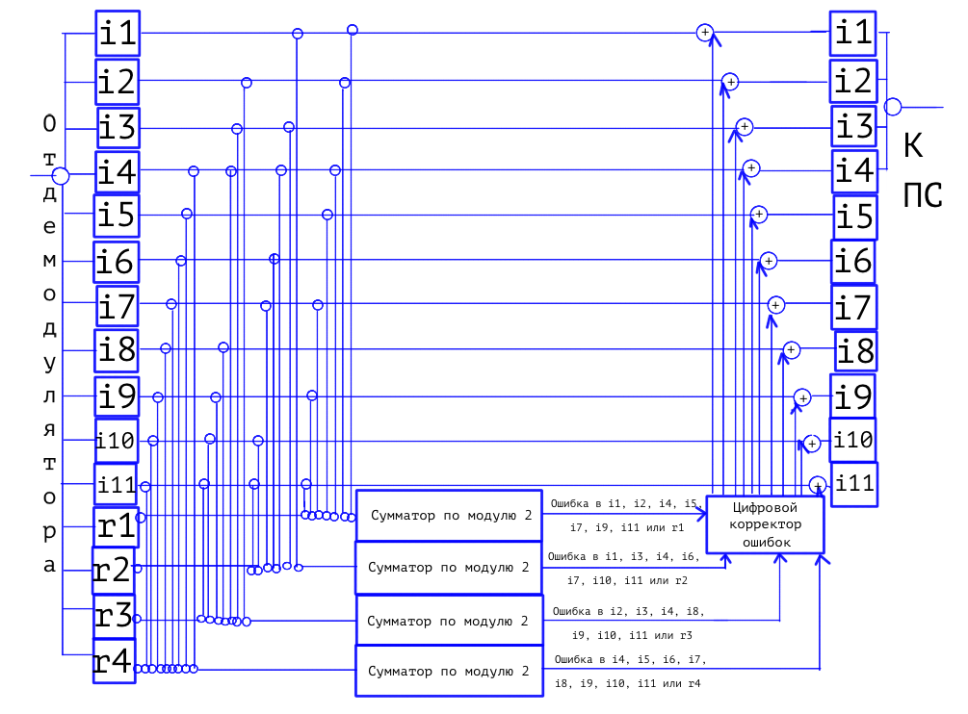
Рисунок 2
Задание №6.
Само сообщение: 001110011000100
Составим таблицу для сообщения:
 | 1 | 2 | 3 | 4 | 5 | 6 | 7 | 8 | 9 | 10 | 11 | 12 | 13 | 14 | 15
Сообщение | 0 | 0 | 1 | 1 | 1 | 0 | 0 | 1 | 1 | 0 | 0 | 0 | 1 | 0 | 0
2^{k} | r₁ | r₂ | i₁ | r₃ | i₂ | i₃ | i₄ | r₄ | i₅ | i₆ | i₇ | i₈ | i₉ | i₁₀ | i₁₁ | S
1 | X |  | X |  | X |  | X |  | X |  | X |  | X |  | X | S₁
2 |  | X | X |  |  | X | X |  |  | X | X |  |  | X | X | S₂
4 |  |  |  | X | X | X | X |  |  |  |  | X | X | X | X | S₃
8 |  |  |  |  |  |  |  | X | X | X | X | X | X | X | X | S₄
Таблица 8
Вычислим синдромы для сообщения:
- S₁ = r₁ ⊕ i₁ ⊕ i₂ ⊕ i₄ ⊕ i₅ ⊕ i₇ ⊕ i₉ ⊕ i₁₁ = 0 ⊕ 1 ⊕ 1 ⊕ 0 ⊕ 1 ⊕ 0 ⊕ 1 ⊕ 0 = 0
- S₂ = r₂ ⊕ i₁ ⊕ i₃ ⊕ i₄ ⊕ i₆ ⊕ i₇ ⊕ i₁₀ ⊕ i₁₁ = 0 ⊕ 1 ⊕ 0 ⊕ 0 ⊕ 0 ⊕ 0 ⊕ 0 ⊕ 0 = 1
- S₃ = r₃ ⊕ i₂ ⊕ i₃ ⊕ i₄ ⊕ i₈ ⊕ i₉ ⊕ i₁₀ ⊕ i₁₁ = 1 ⊕ 1 ⊕ 0 ⊕ 0 ⊕ 0 ⊕ 1 ⊕ 0 ⊕ 0 = 1
- S₄ = r₄ ⊕ i₅ ⊕ i₆ ⊕ i₇ ⊕ i₈ ⊕ i₉ ⊕ i₁₀ ⊕ i₁₁ = 1 ⊕ 1 ⊕ 0 ⊕ 0 ⊕ 0 ⊕ 1 ⊕ 0 ⊕ 0 = 1
S₁S₂S₃S₄ = 0111, соответственно (по таблице 3), ошибка заключается в информационном бите i₁₀. Чтобы исправить эту ошибку, необходимо инвертировать i₁₀, значит, правильное сообщение: 001110011000110.
Задание №7.
Сумма всех 5 вариантов заданий: 58 + 95 + 20 + 10 + 76 = 259
Эта сумма, умноженная на 4: 259 * 4 = 1036
Соответственно, i (число информационных разрядов) = 1036
Тогда, высчитаем минимальное число проверочных разрядов для i по формуле 2^{r} >= r + i + 1, где r – число проверочных разрядов:
2^{r} >= r + 1036 + 1
2^{r} >= r + 1037
Методом подбора, определим минимальное значение r:
Значение r | 2^{r} >= r + 1037
1 | 2 >= 1038 (ложь)
… | …
9 | 512 >= 1046 (ложь)
10 | 1024 >= 1047 (ложь)
11 | 2048 >= 1048 (истина)
… | …
Таблица 9
Соответственно, минимальное число проверочных разрядов (r) равно 11.
Вычислим коэффициент избыточности по формуле: КИ = r / (i + r)
Соответственно, КИ = 11 / (11 + 1036) = 11 / 1047 ≈ 0,0105062.
Задание №8.
Код на Java.
import java.util.Scanner;
public class Main {
public static void main(String[] yolo) {
Scanner scan = new Scanner(System.in);
int stop = 0;
System.out.println("Введите сообщение в виде 7 цифр из бинарного набора:");
String code = scan.nextLine();
scan.close();
if (code.length() != 7) System.out.println("Введены некорректные данные.");
else {
String[] mass = code.split("");
int[] mas = new int[7];
for (int i = 0; i < 7; i++) {
if (mass[i].equals("1") || mass[i].equals("0")) mas[i] = Integer.valueOf(mass[i]);
else {
stop++;
if (stop == 1) System.out.println("Введены некорректные данные.");
}
}
if (stop == 0) {
int s1 = (mas[0] + mas[2] + mas[4] + mas[6]) % 2;
int s2 = (mas[1] + mas[2] + mas[5] + mas[6]) % 2;
int s3 = (mas[3] + mas[4] + mas[5] + mas[6]) % 2;
String str = Integer.toString(s1) + Integer.toString(s2) + Integer.toString(s3);
switch (str) {
case "000":
System.out.print("Правильное сообщение: " + code + "." + "\n");
System.out.print("Поздравляем! Бит с ошибкой отсутствует!" + "\n");
break;
case "001":
if (mas[3] == 0) mas[3] = 1;
else mas[3] = 0;
System.out.print("Правильное сообщение: ");
for (int i = 0; i < 7; i++) System.out.print(mas[i]);
System.out.print("." + "\n");
System.out.print("Бит с ошибкой: побочный бит r3. Позиция: 0001000." + "\n");
break;
case "010":
if (mas[1] == 0) mas[1] = 1;
else mas[1] = 0;
System.out.print("Правильное сообщение: ");
for (int i = 0; i < 7; i++) System.out.print(mas[i]);
System.out.print("." + "\n");
System.out.print("Бит с ошибкой: побочный бит r2. Позиция: 0100000." + "\n");
break;
case "011":
if (mas[5] == 0) mas[5] = 1;
else mas[5] = 0;
System.out.print("Правильное сообщение: ");
for (int i = 0; i < 7; i++) System.out.print(mas[i]);
System.out.print("." + "\n");
System.out.print("Бит с ошибкой: информационный бит i3. Позиция: 0000010." + "\n");
break;
case "100":
if (mas[0] == 0) mas[0] = 1;
else mas[0] = 0;
System.out.print("Правильное сообщение: ");
for (int i = 0; i < 7; i++) System.out.print(mas[i]);
System.out.print("." + "\n");
System.out.print("Бит с ошибкой: побочный бит r1. Позиция: 1000000." + "\n");
break;
case "101":
if (mas[4] == 0) mas[4] = 1;
else mas[4] = 0;
System.out.print("Правильное сообщение: ");
for (int i = 0; i < 7; i++) System.out.print(mas[i]);
System.out.print("." + "\n");
System.out.print("Бит с ошибкой: информационный бит i2. Позиция: 0000100." + "\n");
break;
case "110":
if (mas[2] == 0) mas[2] = 1;
else mas[2] = 0;
System.out.print("Правильное сообщение: ");
for (int i = 0; i < 7; i++) System.out.print(mas[i]);
System.out.print("." + "\n");
System.out.print("Бит с ошибкой: информационный бит i1. Позиция: 0010000." + "\n");
break;
case "111":
if (mas[6] == 0) mas[6] = 1;
else mas[6] = 0;
System.out.print("Правильное сообщение: ");
for (int i = 0; i < 7; i++) System.out.print(mas[i]);
System.out.print("." + "\n");
System.out.print("Бит с ошибкой: информационный бит i4. Позиция: 0000001." + "\n");
break;
}
}
}
}
}
Примеры выполнения программы:
Тест 1
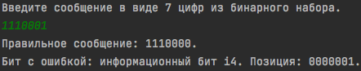
Рисунок 3
Тест 2
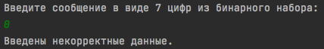
Рисунок 4
Тест №3
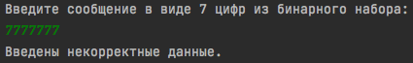
Рисунок 5
Тест №4
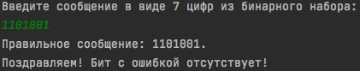
Рисунок 6

Заключение
В ходе выполнения данной лабораторной работы я изучил код Хэмминга: научился строить таблицы кода Хэмминга, вычислять число проверочных разрядов из числа информационных разрядов, а затем и вычислять коэффициент избыточности; научился искать ошибки в сообщениях в виде кода Хемминга и исправлять их. Более того, мне удалось написать программу на языке программирования Java, которая проводит анализ для классического кода Хэмминга (7;4), а затем выдает правильное сообщение и указывает бит с ошибкой при его наличии.

Список литературы
Oracle Java Documentation. - https://docs.oracle.com/en/java/
Балакшин П.В. Соснин В.В., Машина Е.А. – СПб: Университет ИТМО, 2020 // Информатика. Методическое пособие "Информатика". Раздел 2 "Системы счисления". https://vk.com/doc-31201840_566998093
Петр Михалевский Легкий старт в Java. - Stepik - https://stepik.org/course/90684/syllabus

